Оптовый прайс-лист на операторские кресла и стулья

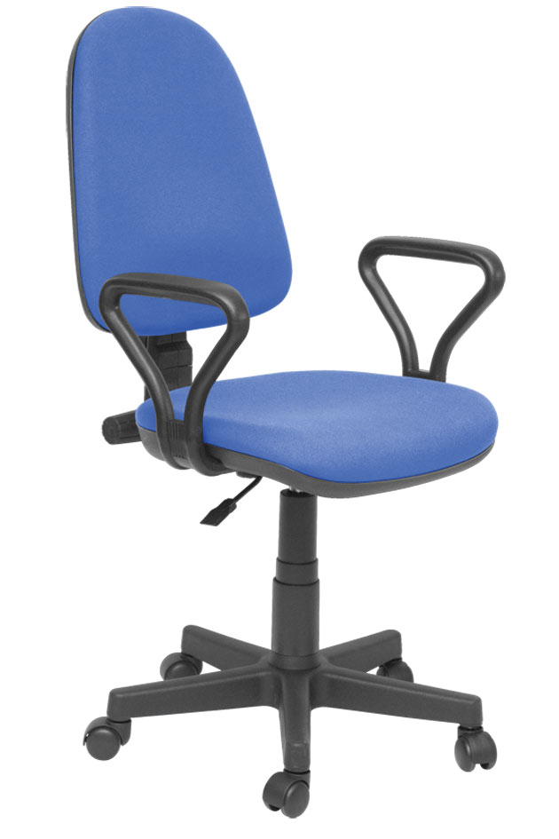
Престиж
Обивка | Цена
текстиль черн. | 1 050
текстиль серый | 1 050
текстиль цвет. | 1 060
JP - ткань | 1 230
детская расцв. | 1 150
кожезаменитель | 1 215
велюр | 1 165

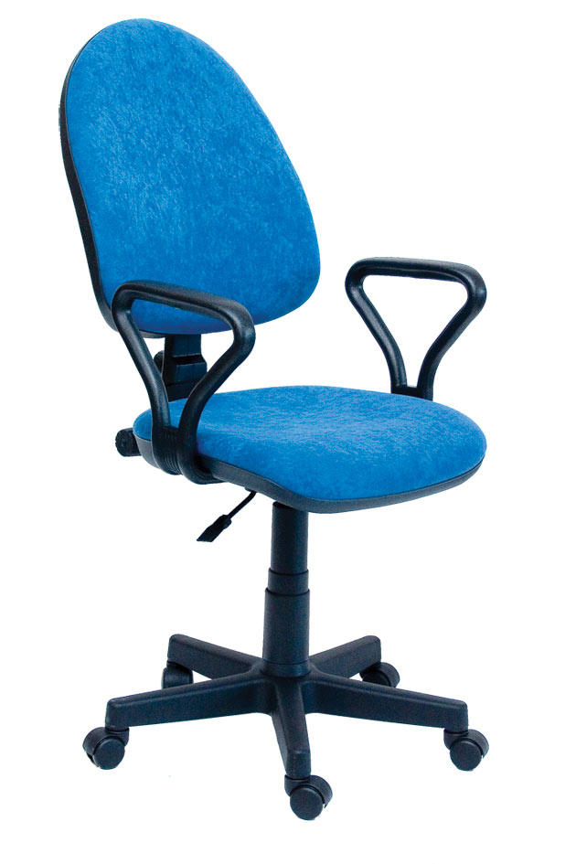
Мартин
Обивка | Цена
текстиль | 1 182
JP - ткань | 1 357
детская расцв. | 1 280
велюр | 1 295

Фред
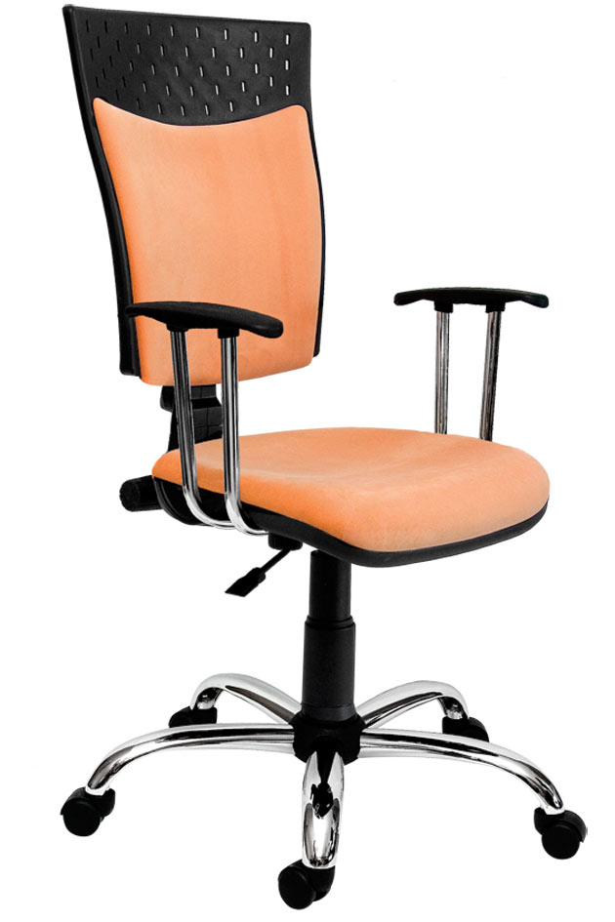
Обивка | Цена
текстиль | 1 520
JP - ткань | 1 695
детская расцв. | 1 620
велюр | 1 630

ВНИМАНИЕ !!! Желтым цветом выделены складские позиции

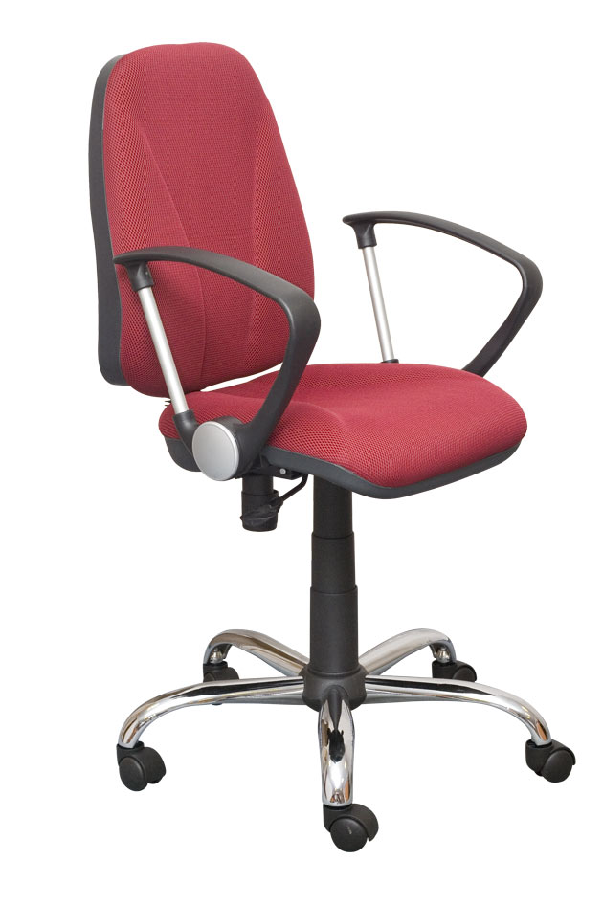
С-101 Клио
Обивка | Цена
текстиль | 1 905
JP - ткань | 2 080
детская расцв. | 2 005
велюр | 2 015

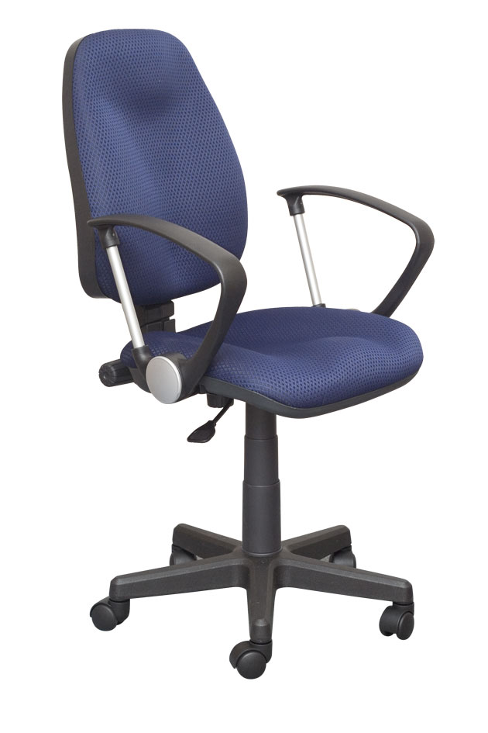
С-102 Сириус
Обивка | Цена
текстиль | 1 541
JP - ткань | 1 716
детская расцв. | 1 640
велюр | 1 270

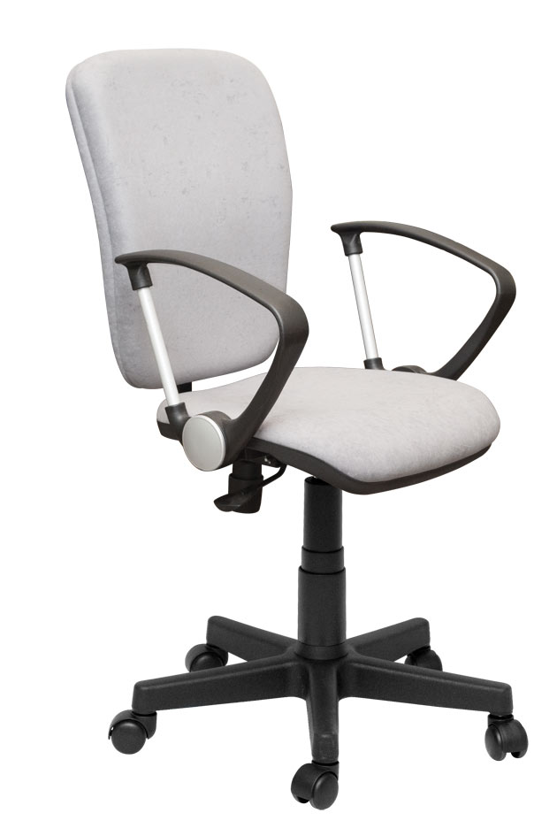
Эмир
Обивка | Цена
текстиль черн. | 1 755
JP - ткань | 1 931
детская расцв. | 1 425
велюр | 1 866

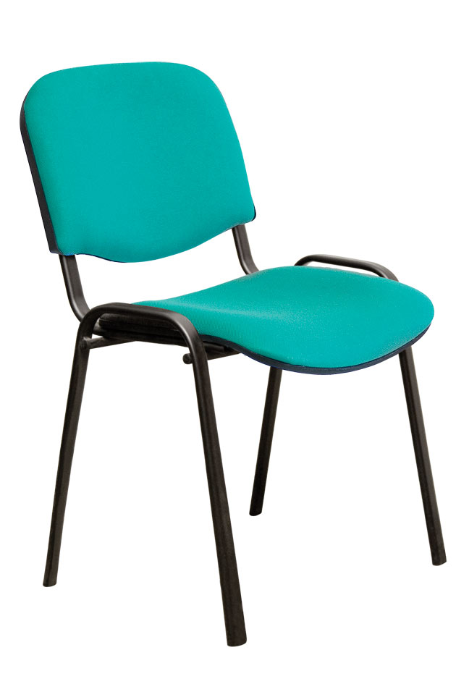
ИЗО
Обивка | Цена
текстиль черн. | 450
текстиль серый | 450
текстиль цвет. | 460
кожезаменитель | 480

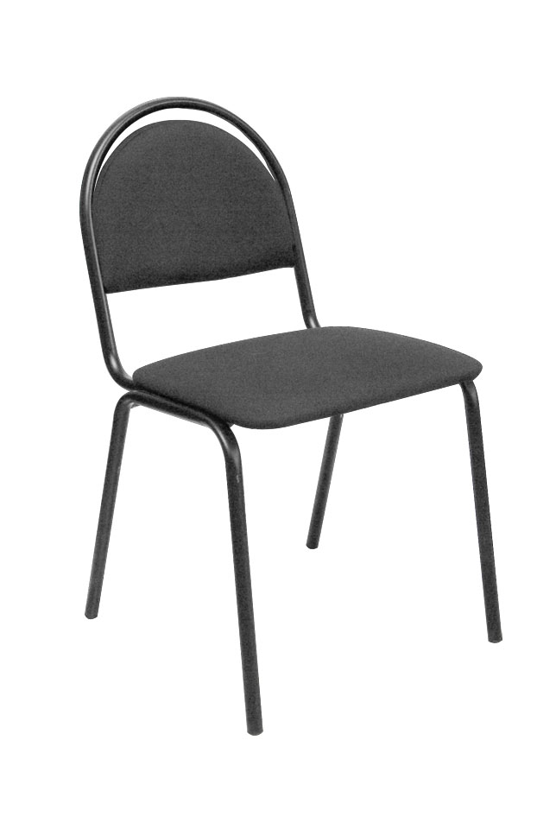
Стандарт (СМ-7)
Обивка | Цена
текстиль черн. | 375
текстиль серый | 375
текстиль цвет. | 385
кожезаменитель | 395

ООО «Хайвэй»
Мебельная компания
офис/склад: г Пермь, ул. Героев Хасана 74а
т. 215-59-54, 215-59-56
Email: highway-perm@mail.ru

